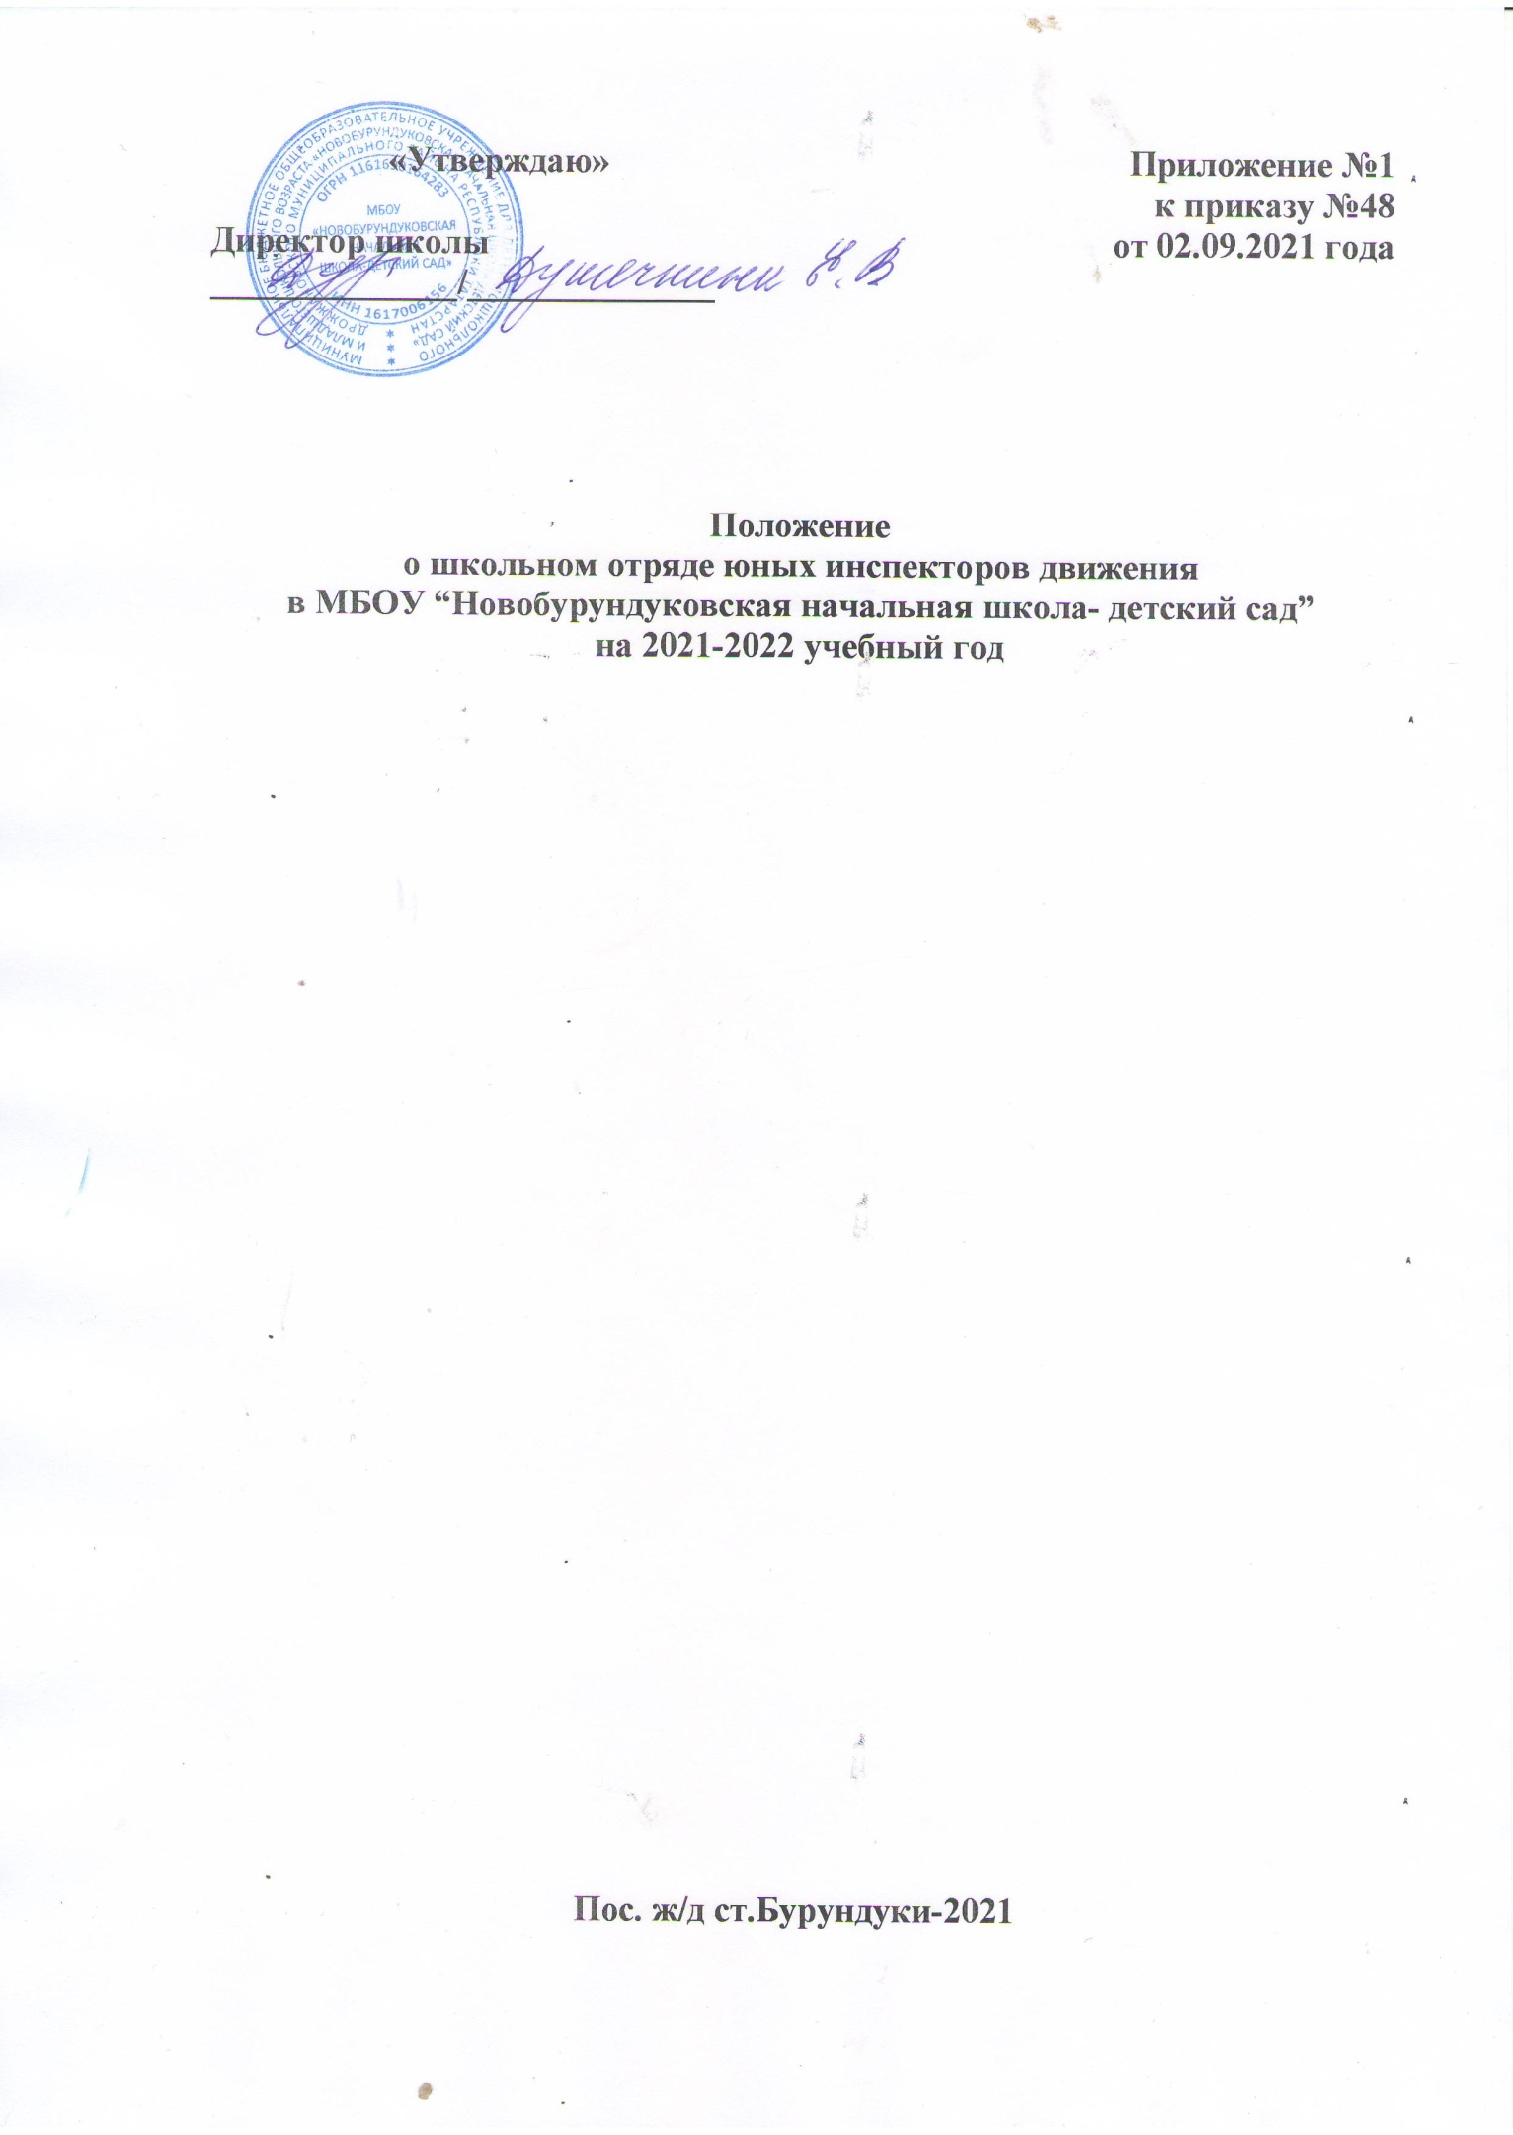
Введение

Проблема детского дорожно-транспортного травматизма на сегодняшний день остается одной из самых актуальных.
Как предупредить несчастные случаи на дороге с детьми, снизить уровень детского дорожно-транспортного травматизма? Форм и методов профилактической работы в этом направлении много, но одной из наиболее эффективных является вовлечение школьников в отряды юных инспекторов движения, приобщение несовершеннолетних через добровольные общественные формирования к пропаганде Правил дорожного движения, формирование у них уважительного отношения к нормам и правилам, действующим в сфере дорожного движения.
Исследования в области детской педагогики и психофизиологии показали, что более 80% всех знаний, умений, действий и способов мышления, которыми человек будет пользоваться в жизни, приобретается в период обучения в начальной школе. Следовательно, именно в этом возрасте необходимо закладывать прочные основы культуры безопасного поведения на дорогах. В свою очередь, обеспечение непрерывности процесса образования и воспитания детей и подростков в средней и старшей школе направлено на дальнейшее формирование и закрепление устойчивых стереотипов безопасного поведения на дорогах, последовательного углубления знаний ПДД.
Изучение действительного состояния транспортной культуры детей и обеспечения их безопасности на дорогах Республики Татарстан показывает, что задачу сохранения здоровья и жизни детей могут успешно решать детские общественные объединения, такие как отряды юных инспекторов движения (ЮИД), которое пользуется популярностью у детей и активно развиваются.
ЮИДовское движение было основано 6 марта 1973 года по инициативе министерств внутренних дел и просвещения тогда еще СССР и Центрального комитета ВЛКСМ. ЮИД – это общественная организация детей и подростков в возрасте от 8 до 18 лет, работу, которой координируют и направляют Министерство образования и науки Республики Татарстан и Управление государственной инспекции безопасности дорожного движения МВД по Республике Татарстан. Своей целью объединение ставит формирование у подрастающего поколения навыков безопасного поведения на дорогах. Исходя из поставленной цели, работа с детьми по изучению правил безопасного поведения на дорогах должна проводиться в течение всего года в тесном взаимодействии, в первую очередь, с Государственной инспекцией безопасности дорожного движения.
Пропаганда безопасного поведения на дорогах, которую проводят сами ЮИДовцы, — это эффективный инструмент превентивной деятельности с потенциальными нарушителями ПДД. Мероприятия, проводимые отрядами ЮИД, охватывают практически всех участников отношений, возникающих в дорожно-транспортной среде (пешеходов, пассажиров, водителей), независимо от возраста. Кроме того, ЮИДовское движение можно рассматривать как один из инструментов профилактики детской безнадзорности и правонарушений, а также формирования установки на здоровый образ жизни и гражданскую позицию законопослушного поведения, привлечения несовершеннолетних к систематическим занятиям физической культурой и спортом.
Кто же такой юный инспектор движения?
Прежде всего, юные инспекторы движения проводят разъяснительную работу с детьми в школах и детских садах по Правилам дорожного движения; патрулируют около школ; выпускают газеты; пропагандистские материалы; организуют соревнования, конкурсы, викторины; оказывают практическую помощь в создании кабинетов по безопасности дорожного движения (БДД); обустраивают учебно-тренировочные перекрестки и автоплощадки в дошкольных и школьных образовательных организациях; проводят занятия с детьми-велосипедистами в автогородках и на автоплощадках; совместно с сотрудниками ГИБДД участвуют в рейдах по предотвращению нарушений ПДД учащимися и т.д. Все это – внутри школьная работа, цель которой – популяризовать вопросы безопасности дорожного движения среди детей и подростков, подготовить ребят к вступлению в члены отрядов ЮИД.
Как у любой общественной организации, для отрядов ЮИД разработано и утверждено положение, выделены основные направления деятельности. Более сорока лет идет развитие ЮИДовского движения, и время вносит в него свои коррективы, меняя контекст существования организации, поэтому возникла необходимость внести изменения в Положение об отрядах ЮИД в соответствии с изменившимися социально-экономическими условиями.

1. Общие положения

Под профилактикой детского дорожно-транспортного травматизма (далее — ДДДТ) понимается совместная деятельность государственных и общественных организаций (например, ЮИД, ГИБДД и других заинтересованных министерств и ведомств) по выявлению условий и причин возникновения дорожно-транспортных происшествий с участием детей в возрасте до 18 лет и принятию мер по их устранению.
Эти проблемы можно успешно решить с использованием такой общественной организации детей, как ЮИДовское движение.

1.1. Настоящее положение определяет цели, задачи, принципы и направления деятельности отрядов юных инспекторов движения (далее – ЮИД), созданных на базе образовательных организаций, организаций для детей-сирот и детей, оставшихся без попечения родителей, а также молодежных и детских общественных объединений, уставная деятельность которых предполагает, в том числе, ДДТТ.
1.2. Отряды ЮИД осуществляют свою деятельность, ориентируясь на следующие принципы:
- общность интересов;
- добровольность, равноправие всех участников отряда;
- приоритет общечеловеческих ценностей, а также интересов несовершеннолетних;
- развитие творческих способностей и социального становления участников отрядов ЮИД, удовлетворение интересов;
- защита прав, свобод и интересов детей;
- культуросообразность, природосообразность, гуманизация, дифференциация, непрерывность, другие современные принципы воспитания и обучения несовершеннолетних.
1.3. Отряды ЮИД осуществляют свою деятельность в соответствии со следующими нормативными правовыми документами:
- Конституция Российской Федерации;
- Федеральный закон от 19 мая 1995 г. № 82-ФЗ «Об общественных объединениях»;
- Постановление Правительства Российской Федерации от 23 ноября 1993 г. № 1090 «О Правилах дорожного движения»; - законодательство об образовании;
- другие нормативные правовые документы, регулирующие отношения в области защиты прав и интересов несовершеннолетних.
1.4. Основные ЦЕЛИ создания отрядов ЮИД:
- активизация деятельности образовательных организаций по предупреждению ДДТТ;
- организация активного досуга детей и подростков во внеурочное время;
- создание условий для широкого привлечения учащихся общеобразовательных школ к пропаганде безопасного поведения детей и взрослых на дорогах;
- профессиональная ориентация учащихся на службу в Госавтоинспекции;
- создание условий для правового и гражданского воспитания учащихся общеобразовательной школы.
1.5. Важнейшими ЗАДАЧАМИ отрядов ЮИД являются:
- углубленное изучение правил безопасного поведения на дорогах, знакомство с оперативно-техническими средствами регулирования дорожного движения;
- волонтерская работа по пропаганде ПДД в школах, детских садах, учреждениях дополнительного образования и т.д.;
- содействие реабилитации детей — участников ДТП и защите их законных прав;
- организация работы с юными велосипедистами;
- участие в мероприятиях по безопасности дорожного движения (конкурсы, смотры, викторины, акции, рейды с сотрудниками ГИБДД и т.д.);
- овладение методами предупреждения дорожно-транспортного травматизма и навыками оказания первой помощи пострадавшим при ДТП;
- создание опорных, базовых площадок для развития ЮИДовского движения в республике;
- обучение отрядов «Юный инспектор движения»;
- освещение работы отрядов «Юный инспектор движения» в печати, на радио, телевидении, в интернет изданиях;
- повышение уровня значимости отрядов ЮИД в общественной деятельности по пропаганде здорового образа жизни и законопослушного поведения;
- распространение положительного опыта между участниками отрядов ЮИД.
Деятельность по увеличению численности участников движения ЮИД:
- разработка и реализация механизмов мотивации обучающихся образовательных организаций принимать участие в обучающих и пропагандистских мероприятиях по профилактике ДДТТ, в деятельности отрядов ЮИД, в том числе содействие в воспитании гражданственности, общей культуры, коллективизма, профессиональной ориентации;
- разработка и реализация механизмов мотивации обучающихся образовательных организаций в участии в отрядах ЮИД на протяжении всегопериода обучения (8-9 лет — «Юный инспектор движения», 10-12 лет — «Лидер ЮИД», 13-14 лет — «Волонтер ЮИД», 15-16 лет — «Наставник ЮИД», 17-18 лет «Профессия ЮИД»), в том числе через стимулирование личностного роста и саморазвития, деятельность, направленная на мотивацию каждого участника отряда ЮИД на достижение успеха;
- содействие в привлечении детей к участию в пропаганде правил безопасного поведения на дорогах среди сверстников;
- проведение мероприятий по предупреждению правонарушений, детской
безнадзорности, наркомании и алкоголизма среди несовершеннолетних, привитию несовершеннолетним установок на здоровый образ жизни, занятие физкультурой и спортом;
- организация социально полезного досуга детей и подростков;
- содействие в социальной адаптации и развитии социального опыта, создание условий для развития коммуникативных и организаторских способностей.
Деятельность по улучшению материально-технического обеспечения отрядов ЮИД:
- обеспечение оборудованием и техническими средствами, позволяющими
обеспечить процесс обучения основам ПДД и правилам поведения на дорогах на уровне, соответствующем современному информационно-техническому уровню развития;
- обеспечение участников отрядов ЮИД брендированными в едином уникальном стиле атрибутикой, форменным обмундированием, информационно-пропагандистскими материалами и предметами.
Деятельность по созданию условий для обучения участников отрядов ЮИД основам ПДД и методам пропаганды БДД:
- комплексная работа по совершенствованию организационно-методического
обеспечения, в том числе разработка единых подходов и тиражирование
современных научно-обоснованных методик работы с отрядами ЮИД, включающих эффективные традиционные и инновационные технологии образования, а также актуальные требования к БДД;
- содействие формированию правосознания у несовершеннолетних в области
дорожного движения;
- взаимодействие активов ЮИД с органами государственной власти, местного самоуправления, родительского сообщества, средствами массовой информации, другими институтами гражданского общества по вопросам, связанным с развитием движения ЮИД и профилактикой ДДТТ;
- содействие в формировании основ транспортной культуры у детей;
- содействие в овладении умениями оказания первой помощи пострадавшим
в ДТП.
Деятельность по повышению уровня значимости отрядов ЮИД в общественной деятельности по пропаганде здорового образа жизни и законопослушного поведения:
- информационно-пропагандистская работа, направленная на массовое информирование о деятельности ЮИД, формирование позитивного общественного мнения о деятельности государства и органов исполнительной власти всех уровней по направлению обеспечения БДД, престижа профессий, обеспечивающих БДД;
- реализация мероприятий по формированию общественной активности
и социальной ответственности участников отряда ЮИД, а также развитию их
творческого потенциала и инициативы, вовлечение в коллективную деятельность.
Деятельность по созданию единой информационной и организационно-методической базы в области развития и поддержки движения ЮИД:
- разработка и системная поддержка тематических сайтов, групп (аккаунтов)
в социальных сетях, прочее использование возможностей сети интернет;
- поддержка разработок и исследований современных форм организации учебного процесса и внеурочной деятельности по пропаганде здоровье сберегающего поведения.
Деятельность по распространению положительного опыта между участниками отрядов ЮИД:
- мониторинг, отбор и тиражирование методик, технологий, другого обучающего инструментария, применяемого для работы с отрядами ЮИД;
- содействие в организации и проведении занятий, семинаров, презентаций,
выставок, культурно-массовых мероприятий, поддержка развития различных форм обучения основам безопасности жизнедеятельности детей и подростков;
- проведение всероссийских мероприятий с максимально возможным региональным представительством.
Деятельность по взаимодействию с общественными организациями зарубежных стран, профилактирующими ДДТТ, предполагает участие в международных мероприятиях по тематике ДДТТ, а также обмен опытом по организации работы с зарубежными профильными детскими общественными объединениями.

2. Организационно-правовые основы деятельности отрядов ЮИД

Структура функционирования отрядов ЮИД представляет собой систему методов и инструментов, направленных на социально-воспитательную и образовательную деятельность, эффективное позиционирование несовершеннолетних в современном обществе и осознанную творческую самореализацию с высоким индексом патриотизма и гражданской ответственности, и предполагает организацию внеурочной деятельности несовершеннолетних и реализацию мероприятий по профилактике ДДТТ.
Под правовым регулированием понимается совокупность норм, правил, определяющих цели, задачи, обязанности и права, формы и методы деятельности органов управления образованием и школ, учреждений дополнительного образования, ГИБДД, детских общественных организаций – в том числе ЮИД – по профилактике ДДТТ. Как правило, нормативно определяются наиболее общие вопросы: отдельные права и обязанности сотрудников ГИБДД, специалистов управления образованием, образовательных организаций, членов отрядов ЮИД.
2.1. Отряд ЮИД при общеобразовательной средней школе или учреждении дополнительного образования создается на основании приказа директора.
2.1.2. Отряды юных инспекторов движения создаются из числа школьников в общеобразовательных школах, учреждениях дополнительного образования, центрах детского творчества и других детских учреждениях по месту жительства детей и подростков органами образования при содействии Госавтоинспекции.
2.1.3. Членами отрядов юных инспекторов движения могут быть учащиеся, изъявившие желание активно участвовать в работе отряда ЮИД.
2.1.4. Членами отрядов юных инспекторов движения могут быть учащиеся в возрасте от 8 до 18 лет, изъявившие желание активно участвовать в работе по пропаганде безопасности дорожного движения (БДД) и профилактике ДДТТ.
2.1.5. В зависимости от возраста участники отрядов ЮИД относятся к одной из следующих категорий (групп) ЮИДовцев: 8-9 лет — «Юный инспектор движения»; 10-12 лет — «Лидер ЮИД»; 13-14 лет — «Волонтер ЮИД»; 15-16 лет — «Наставник ЮИД» 17-18 лет — «Профессия ЮИД».
2.1.6. Участие в отряде ЮИД осуществляется на основании письменного заявления будущего участника или законного представителя будущего участника или на основании регистрации в специально созданной базе ЮИД.
2.1.7. Отряд создается при наличии не менее 3 человек и может делиться на отделения. В сельских школах с небольшим числом учащихся допускается создание отрядов ЮИД менее 3 человек.
2.1.8. Прием в члены отряда юных инспекторов движения проводится на основе устного заявления учащегося на сборе отряда. Со всеми вновь принятыми членами ЮИД руководители отрядов проводят занятия в соответствии с календарным планом. По окончании обучения юные инспекторы сдают зачет и на сборе отряда им вручают удостоверение и нагрудный значок юного инспектора движения.
2.1.9. Экзамен принимает комиссия из членов: администрации образовательного учреждения, руководителя отряда ЮИД, представителя ГИБДД, медицинского работника и др.
2.2. На основании приказа администрация общеобразовательной школы, учреждений дополнительного образования и т.д. по согласованию с органами ГИБДД подбирает руководителя для работы с отрядом юных инспекторов из числа учителей и педагогов дополнительного образования.
2.2.1. Переподготовка и повышение квалификации педагогических работников для работы с отрядами ЮИД осуществляется федеральными, региональными и муниципальными, районными органами управления образованием, осуществляется при участии Госавтоинспекции, в том числе на базе институтов повышения квалификации педагогических работников, городских и районных методических кабинетов, методической службы организаций дополнительного образования (домов и дворцов творчества детей, юношеских автошкол, автогородков, прочее).
2.2.2. Педагог-организатор работы отряда ЮИД (педагог дополнительного образования) осуществляет свою деятельность в соответствии с квалификационными требованиями к должности, а также правилами внутреннего трудового распорядка, утвержденными в установленном порядке, организует воспитательную работу и обучение учащихся на основании образовательной программы и плана работы отряда на предстоящий учебный год.
2.2.3. К работе с отрядами ЮИД могут привлекаться сотрудники Госавтоинспекции, других подразделений органов внутренних дел, медицинские работники, представители других ведомств, участвующих в обеспечении БДД, а также институтов гражданского общества, осуществляющих деятельность по профилактике дорожно-транспортного травматизма.
2.2.4. Руководитель составляет общешкольный план по профилактике ДДТТ на предстоящий учебный год, согласовывает с органами ГИБДД и утверждает у директора. В структуру плана входят: наименования и сроки проведения мероприятий, способствующих укреплению знаний основ ПДД и формированию культуры участника дорожного движения; цели и задачи мероприятия; список лиц, принимающих участие в организации и проведении мероприятия; ответственное лицо; место проведения мероприятия.
2.2.5. Руководитель отряда ЮИД осуществляет запись о проведенном по плану или внеплановом мероприятии по предупреждению ДДТТ в «Журнале учета работы с членами отряда ЮИД».
2.3. Занятия с членами отряда ЮИД проводятся в соответствии с календарно-тематическим планом, составленным на основе рекомендаций сотрудников ГИБДД.
2.3.1. Повседневное руководство работой отряда юных инспекторов движения осуществляет штаб ЮИД, избираемый на общем собрании отряда. Штаб из своего состава избирает командира, заместителя командира отряда и утверждает старших по отделениям. В малочисленных отрядах избирается только командир.
2.3.2. Высшим органом управления отрядом ЮИД является собрание его членов. Общим голосованием юных инспекторов движения решаются наиболее ответственные вопросы в работе отряда. В начале учебного года на общем собрании отряда ЮИД заслушивается отчет командира и членов штаба о проделанной работе за год, проводятся выборы на новый срок.
2.3.3. Причинами для переизбрания командира являются:
- окончание срока исполнения обязанностей;
- достижение предельного для участников ЮИД возраста;
- неудовлетворительная работа за отчетный период;
- самоустранение от управления отрядом;
- постановка на учет в инспекцию по делам несовершеннолетних;
- нарушение правил поведения на улице, зарегистрированное сотрудниками ГИБДД.
2.4. На районных, городских и республиканских уровнях с целью организационно-методической и материально-технической поддержки деятельности движения ЮИД могут создаваться структуры, состоящие из лидеров и активистов ЮИД (далее – коллегиальные органы движения ЮИД), а также структуры, состоящие из представителей органов власти, коммерческих и некоммерческих организаций, общественности, видных деятелей науки, культуры и спорта.

3. Общая характеристика юного инспектора движения

3.1. Юный инспектор движения – активный помощник учителей школы, воспитателей дошкольных образовательных организаций (ДОО), Госавтоинспекции в деле пропаганды Правил дорожного движения, агитации безопасного поведения детей на дорогах, предупреждения ДДТТ.
Юный инспектор личным примером, активной общественной деятельностью формирует у сверстников и ребят младшего возраста устойчивые навыки соблюдения законности и порядка на дорогах.
3.2. Юный инспектор имеет право:
- участвовать во всех мероприятиях отряда ЮИД и других мероприятиях, направленных на профилактику дорожно-транспортного травматизма, а также организовывать, проводить и принимать участие в организации и проведении таких мероприятий;
- обращаться за помощью и консультацией по вопросам безопасности дорожного движения в ГИБДД;
- овладев знаниями, умениями и навыками, методикой и практикой работы по профилактике детского дорожно-транспортного травматизма, получить звание «Юный инспектор движения». Звание присваивается после проверки умений в практической работе. В торжественной обстановке юному инспектору движения вручаются удостоверение и значок;
- выражать и отстаивать интересы ЮИД;
- вносить предложения по развитию и организации деятельности движения ЮИД на уровне отряда ЮИД, районных, городских и республиканских уровнях;
- получать и использовать информацию о деятельности движения ЮИД, соблюдая законные права и интересы физических и юридических лиц;
- избирать и быть избранным в состав штаба отряда ЮИД, коллегиальные органы движения ЮИД, коллегиальные органы ученического самоуправления движения;
- участвовать в работе общественных объединений, если членство в них не мешает и не противоречит целям, задачам и принципам деятельности ЮИД;
- за особые достижения в деятельности ЮИД награждаться знаками отличия и получать поощрения на уровне образовательной организации, районных, городских и республиканских уровнях;
- использовать атрибутику ЮИД, а во время проведения слетов, информационно-пропагандистских мероприятий и других массовых мероприятий – форменную одежду ЮИД;
- по своему желанию прекратить участие в деятельности отряда ЮИД,
- осуществлять деятельность в пресс-центре отрядов ЮИД.
3.3 Участник отряда ЮИД обязан:
- знать и исполнять требования настоящего Положения, дорожить честью, званием ЮИД, активно участвовать в работе отряда, незамедлительно выполнять указания и задания штаба и командира;
- знать историю детского объединения ЮИД, службы ГИБДД;
- оказывать содействие представителям органа управления образованием и/или Госавтоинспекции в ознакомлении с деятельностью ЮИД для достижения целей, предусмотренных настоящим Положением;
- изучать ПДД, знать методы по их пропаганде и быть примером в их неукоснительном соблюдении на дорогах;
- овладеть правилами фигурного вождения велосипеда;
- вести разъяснительную работу среди сверстников, детей младшего возраста и взрослых по пропаганде БДД;
- всемерно содействовать преподавателям в укреплении общественного правопорядка, участвовать в мероприятиях по предупреждению правонарушений среди сверстников;
- укреплять свое здоровье, систематически заниматься физической культурой и спортом;
- знать основы оказания первой помощи и уметь их применять;
- показать свои знания и практические навыки на всех этапах конкурса отрядов ЮИД «Безопасное колесо»;
- осуществлять деятельность в пресс-центре отрядов ЮИД;
- соблюдать этику и демократические нормы при взаимоотношениях с участниками отряда ЮИД и участниками других отрядов ЮИД, а также другими организациями и объединениями;
- использовать любые, не противоречащие законодательству Российской Федерации и международным нормам права возможности для поддержки и продвижения деятельности отрядов ЮИД.

4. Знаки различия членов отрядов ЮИД

4.1. К знакам различия членов отряда ЮИД относятся: значок «Юный инспектор движения», удостоверение, а также нарукавная повязка (во время патрулирования) (Приложение 1к Положению о деятельности отрядов юных инспекторов движения).
4.2. Удостоверение выдается на 1 год, в случае дальнейшего продления в нем ставится соответствующая отметка (Приложение 1к Положению о деятельности отрядов юных инспекторов движения).
4.3. В случае выхода участника из отряда ЮИД удостоверение, значок и нарукавная повязка изымаются.
4.4. Юные инспекторы движения, активно участвующие в работе отряда, могут носить форменную одежду ЮИД (Приложение 1к Положению о деятельности отрядов юных инспекторов движения).

5. Деятельность отрядов ЮИД

Большое значение имеет вовлечение детей и подростков в проведение профилактической работы по предупреждению ДДТТ. Отряды юных инспекторов движения организуют различные пропагандистские мероприятия в образовательных организациях.
5.1. Основные направления деятельности отрядов ЮИД:
- изучение ПДД, овладение практическими навыками безопасного поведения на дорогах и оказания первой помощи пострадавшим при ДТП;
- проведение массово-разъяснительной работы по пропаганде БДД в дошкольных, общеобразовательных организациях и организациях дополнительного образования детей с использованием различных форм и методов пропаганды;
- участие в патрулировании на дорогах совместно с сотрудниками Госавтоинспекции с целью предупреждения среди несовершеннолетних правонарушений в сфере дорожного движения;
- организация подготовки юных беговелистов, велосипедистов, автомобилистов, автомоделистов и картингистов;
- участие в соревнованиях, слетах, конкурсах, фестивалях в различных видах и жанрах детского творчества: художественного (участников коллективов художественной самодеятельности, художников, юнкоров, театральных и т. д.), технического, спортивно-технического;
-деятельность в пресс-центре отрядов ЮИД;
- проведение полезного каникулярного досуга (профильные лагеря и смены, авто- и велопробеги).
5.2. Основные задачи педагога-организатора работы отрядов ЮИД:
- воспитание у учащихся преданности своей Родине на лучших традициях полиции, формирование у них правосознания, создание у подрастающего поколения позитивного мнения о деятельности органов правопорядка, в том числе Госавтоинспекции;
- формирование культуры личной безопасности и транспортной культуры;
- организация связи отрядов ЮИД с другими образовательными организациями, подразделениями Госавтоинспекции;
- широкое использование в организации деятельности отряда ЮИД доступной материально-технической базы по подготовке и повышению квалификации специалистов, занимающихся обучением водителей транспортных средств, образовательных организаций всех видов и уровней образования, стационарных и мобильных автогородков, уголков безопасности, созданных на базе образовательных организаций, а также другие ресурсы.
5.3. Деятельность отрядов ЮИД включает следующие основные направления:
5.3.1. Информационная деятельность предусматривает организацию школьных передач, подготовленных членами отряда ЮИД, по радиоузлу, создание стендов «ЮИД в действии», карты «Зоны действия отряда ЮИД в районе», выпуск стенгазеты «Юный инспектор движения», листовок «За безопасность дорожного движения» и другой информационной работы, освещающей состояние аварийности на дорогах района, города, республики и работу юных инспекторов движения, ведение документации отряда: патрульный журнал, планово-отчетная папка «Задумано – сделано», паспорт отряда. Проведение массово-разъяснительной работы по пропаганде правил безопасного поведения на дорогах в школах, ДОО, интернатах с использованием технических и других наглядных средств пропаганды.
Составление схемы безопасного маршрута к школе, разработка карты опасных зон перехода проезжей части, ознакомление с ними учащихся.
5.3.2. Пропагандистская деятельность отряда юных инспекторов заключается в организации разъяснительной работы по теме безопасности дорожного движения, проведении бесед, викторин, брейн-рингов, кинолекториев с демонстрацией авторских видеосюжетов по проблемам БДД, игр, экскурсий, соревнований, конкурсов, КВН, тематических утренников, праздников, постановке спектаклей, создании агитбригад, участии в создании и использовании наглядной агитации и методической базы для изучения ПДД в ДОО и школе, оформлении уголков по БДД, автоклассов, активизации деятельности школьных автоплощадок и автогородков, участии в работе школьных радиопередач и телевидения.
5.3.3.Шефская деятельность состоит в оказании помощи в создании простейших автоплощадок на территории детских садов, организации среди школьников и дошкольников различных мероприятий, конкурсов по теме безопасности дорожного движения, развитии картингового движения, оказании помощи в овладении техническими знаниями, участии в смотрах юных техников, работе кружков технического творчества и на соревнованиях картингистов.
5.3.4. Патрульная деятельность отрядов ЮИД проводится по плану органов ГИБДД и в сопровождении сотрудников ДПС. Она заключается в следующем:
- патрулирование и рейды на оживленных участках улиц и перекрестках района школы в целях предотвращения нарушений ПДД со стороны детей и подростков;
- выпуск стенгазет, листовок по результатам патруля и рейдов;
- информирование педагогов и родителей о нарушениях ПДД, допущенных учениками школ;
- организация практических игр на территории автогородков и автоплощадок;
- работа с юными велосипедистами, водителями мопедов.
Кроме указанных направлений деятельности отрядов ЮИД могут иметь место и другие виды работы.

6. Планирование работы отрядов ЮИД по профилактике ДДТТ

Планирование работы по предупреждению ДДТТ должно обеспечивать: концентрацию внимания педагогов, сотрудников ГИБДД, родителей, членов отрядов ЮИД на решении главных проблем по снижению уровня детского травматизма на конкретный период; определение сроков, форм и методов решения конкретных вопросов, целенаправленное и эффективное использование сил и материальных средств. Эти мероприятия должны входить составной частью в план работы управления образованием, образовательных организаций, ГИБДД.
В образовательных организациях составляется общешкольный план работы отрядов ЮИД, предусматривающий систему внеклассных и внешкольных мероприятий, работу с родителями, методическую работу с педагогическим коллективом, кружковую работу, профилактику детского дорожно-транспортного травматизма, решение вопросов по приобретению учебно-методической литературы и наглядных пособий, оборудование автокласса, оформление учебно-тренировочного комплекса, уголка по БДД и другие вопросы по деятельности ЮИД.
Планируемые направления работы отрядов ЮИД включают мероприятия, способствующие:
6.1. Воспитанию у членов отряда ЮИД правосознания, уважительного отношения к деятельности органов ОВД и сотрудников ГИБДД.
6.2. Углубленному изучению Правил дорожного движения, овладению методами предупреждения ДДТТ и навыками оказания первой помощи пострадавшим при ДТП, знакомству с оперативно-техническими средствами регулирования дорожного движения (при содействии ГИБДД).
6.3. Участию в конкурсах ЮИД, творческих смотрах.
6.4. Организации связи отряда ЮИД с ДОО, школой, другими детскими общественными объединениями и органами ГИБДД.
6.5. Согласованию планов мероприятий по пропаганде БДД с органами управления образованием и Госавтоинспекцией.
6.6. Осуществление деятельности в пресс-центре отрядов ЮИД.

8. Отчетность

8.1. Руководитель отряда ЮИД должен предоставлять ежемесячный отчет о проделанной работе в районный отдел образования. Районный отдел образования формирует на основании поданных сведений отчет согласно форме (Приложение 2 к Положению о деятельности отрядов юных инспекторов движения), согласованный с районным подразделением ГИБДД, который направляется посредством электронного документооборота 5 числа каждого месяца в Министерство образования и науки Республики Татарстан и Управление ГИБДД МВД по Республике Татарстан.

9. Финансовое обеспечение деятельности отрядов
юных инспекторов движения

9.1. Оплата труда руководителей отрядов ЮИД производится за счет средств органов образования и исполнительных комитетов муниципальных районов и городских округов Республики Татарстан.
9.2. Расходы на проведение сборов, соревнований, смотров-конкурсов, экскурсий, походов и т.д., строительство автоплощадок и автогородков, а также их оборудование, приобретение для отрядов форменной одежды, значков, удостоверений, учебных пособий, литературы, имущества для культурно-массовой работы, технических средств пропаганды, канцелярских и других принадлежностей, обучение членов отрядов ЮИД и их руководителей осуществляются Министерством образования и науки Республики Татарстан, ГБУ «Безопасность дорожного движения», ГБУ «Научный центр безопасности жизнедеятельности», а также за счет средств заинтересованных министерств, ведомств и организаций.
9.3. Администрация общеобразовательной организации учреждений дополнительного образования имеет право изыскивать дополнительные средства на нужды общественной организации детей в соответствии с законом «Об образовании» Российской Федерации и Республики Татарстан.

Приложение 1
к Положению о деятельности
отрядов юных инспекторов движения

Символика, знаки отличия и поощрения

1. Движение ЮИД имеет свою символику и знаки отличия.
2. Основными элементами символики движения ЮИД являются флаг и гимн движения ЮИД. Флаг и гимн движения ЮИД являются едиными для всех отрядов ЮИД независимо от территориальной принадлежности.
3. Знаки отличия и поощрения на районном, городском и республиканском уровнях, а также условия их получения устанавливаются соответствующими органами исполнительной власти за участие и успехи отрядов ЮИД и их участников в мероприятиях по профилактике ДДТТ.
4. Участие в деятельности отряда ЮИД может подтверждаться соответствующим документом. Вид и форма документа могут устанавливаться отрядами ЮИД и/или структурами, состоящими из лидеров и активистов ЮИД, созданными на муниципальном, региональном и федеральном уровнях.

Символ (логотип) отрядов ЮИД


Единое форменное обмундирование
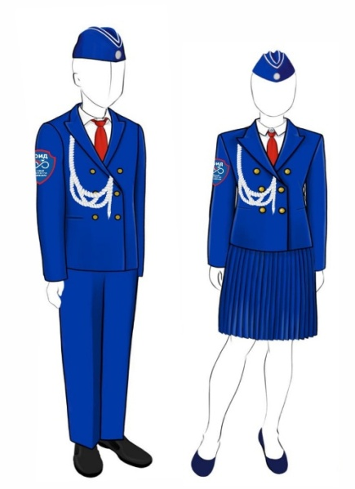


Характеристики парадной формы ЮИД
Ткань – костюмная ткань «Орландо», состоит из 60% — вискозы, 15 % — шерсти, 15% — полиэстер
Цветовая гамма: Флаг РФ
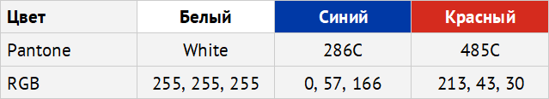

Форма для мальчика:
Брюки – классические, прямые на молнии и пуговице. Пояс на резинке, со шлевками для ремня.
Китель – двубортный пиджак, прямого кроя,
Жилетка — классическая, прямая укороченная.

Форма для девочки:
Юбка – плиссе на резинке с прострочкой,
Китель – двубортный пиджак, полуприталенный,
Жилетка – классическая, удлинённая
Пилотки (для мальчиков и для девочек) — ткань — костюмная ткань «Орландо» с воротничковой клеевой для придания жесткой формы, состоит из 60% — вискозы, 15 % — шерсти, 15% — полиэстер.
Аксельбанты — (кадесткий, белый, 3 кружка, 2 кисти)
Перчатки — (х/б 95%, лайкра 5%) белые парадные

Атрибутика движения ЮИД

 |  | 
 |  | 

Удостоверение участника отряда ЮИД

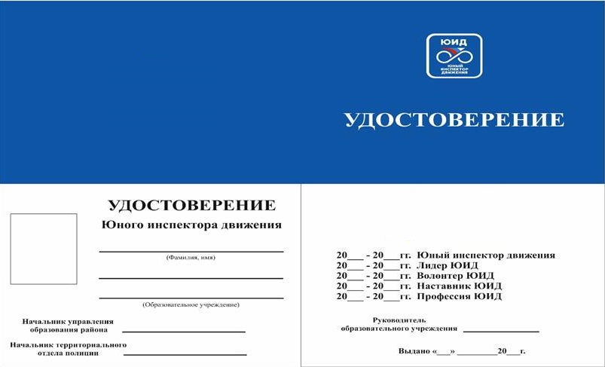

Приложение 2
к Положению о деятельности
отрядов юных инспекторов движения

Отчетная таблица о деятельности отрядов ЮИД

№ п/п | Образовательная организация района | ФИО руководителя отряда ЮИД | Номер и дата приказа директора о назначении руководителя отряда ЮИД | Кол-во отрядов ЮИД | Кол-во детей в отряде ЮИД | Оплата труда руководителя отряда ЮИД | Форма оплаты труда (дополнительная/внеурочная деятельность), ставка, сумма доплаты | Наличие в ОО учебного оборудования по БДД

Приложение 2

Система оценки эффективности работы отряда ЮИД

Оценка результативности по количественным критериям осуществляется путем мониторинга и сравнения соответствующих показателей с уровнем предыдущего отчетного периода. Отчетным периодом считается учебный год. Используются следующие количественные критерии результативности работы отряда ЮИД:
- изменение численности отряда ЮИД;
- изменение количества (охват) несовершеннолетних, родителей, других целевых групп, принимающих участие во внешних мероприятиях, проводимых отрядом ЮИД;
- изменение количества (охват) участников отряда ЮИД, принявших участие во внешних конкурсных мероприятиях разного уровня по профилактике ДДТТ;
- изменение количества участников отряда ЮИД, попавших в ДТП.
Качественные:
- изменение уровня знаний основ ПДД участниками отрядов ЮИД;
- изменение в поведенческих показателях участников отряда ЮИД;
- изменение уровня знаний основ ПДД обучающимися образовательной организации, не являющимися участникам отряда ЮИД;
- изменение в поведенческих показателях обучающихся образовательной организации, не являющихся участниками отряда ЮИД;
- активность вовлеченности участников отряда ЮИД в работу отряда, проведение внешних мероприятий;
- успешное участие во внешних мероприятиях по профилактике ДДТТ;
- анализ причин попадания в ДТП участников отряда ЮИД и других обучающихся образовательной организации (при наличии соответствующих фактов);
- анализ динамики реабилитации несовершеннолетних (обучающихся
в образовательной организации), попавших в ДТП и т. д.

Мониторинг результативности работы отряда ЮИД: количественные показатели
Период  Критерии | 2020-2021 уч.год | 2021-2022 уч.год | 2022-2023 уч.год | 2023-2024 уч.год
Количество участников отряда ЮИД
Увеличение количества отрядов ЮИД
Количество несовершеннолетних, принимавших участие в мероприятиях, проводимых отрядом ЮИД
Количество детей дошкольного возраста, принимавших участие в мероприятиях, проводимых отрядом ЮИД
Количество взрослых, принимавших участие в мероприятиях, проводимых отрядом ЮИД
Количество участников отряда ЮИД, принявших участие в конкурсах муниципального уровня
Количество участников отряда ЮИД, принявших участие в конкурсах регионального уровня
Количество участников отряда ЮИД, принявших участие в конкурсах всероссийского, международного уровня
Количество участников отряда ЮИД, попавших в ДТП

Оценка результативности по качественным критериям осуществляется путем тестирования участников отряда ЮИД с целью выяснения уровня знаний основ ПДД в начале и конце отчетного периода, сравнение соответствующих показателей с уровнем предыдущего отчетного периода. Для получения данных о степени вовлеченности ЮИДовцев в работу отряда и реализации механизмов стимулирования членов отрядов ЮИД проводится анкетирование в конце отчетного периода, сравнение соответствующих показателей с уровнем предыдущего отчетного периода. При наличии соответствующих фактов проводится анализ причин попадания в ДТП участников отряда ЮИД.
Используются следующие качественные критерии результативности работы отряда ЮИД:
- изменение уровня знаний основ ПДД участниками отрядов ЮИД: оценка уровня знаний с помощью тестирования;
- успешное участие во внешних мероприятиях по профилактике ДДТТ (1,2,3 место в конкурсах различного уровня);
- анализ негативных и позитивных показателей по результатам анкетирования.

Мониторинг результативности работы отряда ЮИД: качественные показатели
Период  Критерии | 2020-2021 уч.год | 2021-2022 уч.год | 2022-2023 уч.год | 2023-2024 уч.год
Средний балл участников отряда ЮИД в тестировании
Количество участников отряда ЮИД, занявших 1, 2, 3 места в конкурсах муниципального уровня
Количество участников отряда ЮИД, занявших 1, 2, 3 места в конкурсах регионального уровня
Количество участников отряда ЮИД, занявших 1, 2, 3 места в конкурсах всероссийского, международного уровня

